实验成绩：
教 师：

处理器设计与实践
实 验 报 告

姓名：_沈翃宇_______
班号：2203101______
学号：2022113444__________

哈尔滨工业大学计算学部
2024 年 8月
实验要求
- 实验必须提前预习，不预习不允许参加实验。
- 实验内容按时完成，教师在课上根据完成情况给出成绩。
- 实验不得缺席，否则将不参加最终成绩的评定；任何一个实验题目不能完成也不参加最终成绩的评定。
- 实验环节考核不通过者，不参加最终成绩的评定。
- 实验如果不能在指定时间完成，需降低评分，但要求必须完成。
- 可根据设计的创新情况作适当加分处理。
- 按时完成实验报告，在整个课程结束后一周内完成实验报告。

实验报告撰写规范
- 实验方案部分包括系统设计要求、系统概述、技术方案、关键技术和进度安排等内容。
- 实验设计部分包括结构设计（含系统框图和各部件功能概述）、系统工作原理描述（工作过程简述）、外接口定义（管脚定义及功能）、系统详细设计（各部件功能详述，设计方法，Verilog程序等）、系统测试（测试方案，测试波形等）等内容。
- 实验测试部分包括测试准备条件、系统功能概述、系统功能测试（每项功能作为一个部分，要包括功能描述、测试过程和期望的测试结果）。

实验项目表
序号 | 实 验 项 目 | 学时 | 实验要求 | 实验类别 | 每组人数
1 | 硬件描述语言基础 | 4 | 必修 | 设计 | 1
2 | 基本组合逻辑设计 | 4 | 必修 | 设计 | 1
3 | 内存与寄存器堆 | 8 | 必修 | 设计 | 1
4 | 指令译码器设计 | 8 | 必修 | 设计 | 1
5 | 给定指令系统的处理器设计 | 16 | 必修 | 设计 | 1
6 | 处理器下载（二选一） | 8 | 必修 | 设计 | 1

实验一 硬件描述语言基础
预习成绩 | 实验成绩 | 报告成绩 | 总成绩 | 教师签字

一、实验目的

1．掌握Vivado集成开发环境
2．掌握Verilog语言基本知识
3．掌握Verilog语言设计、调试及波形仿真

二、实验预习
1．二选一多路选择器的编码
二选一选择器信号说明如下：3个输入，2个作为a,b，sel输入控制1个输出信号为out：
信号 | 宽度 | 方向 | 描述
A | 2 | In | 输入数据
B | 2 | In | 输入数据
sel | 1 | In | 选择信号
out | 2 | out | 输出结果
二选一多路选择器设计框图如下，
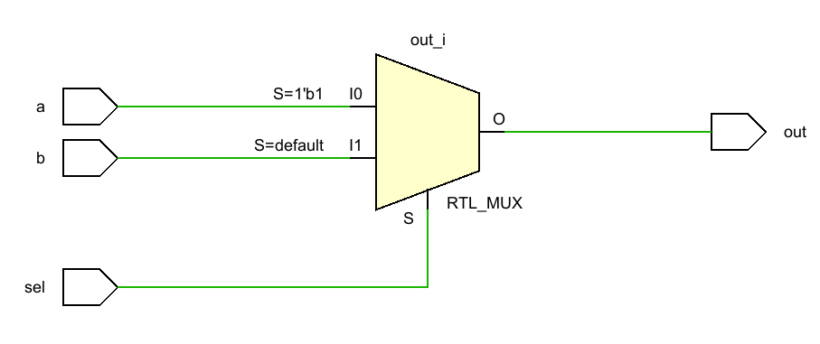下图是2选1选择器的卡诺图，根据卡诺图可以得出2选1选择器的的表达式为：out=(sel==1)?a,b
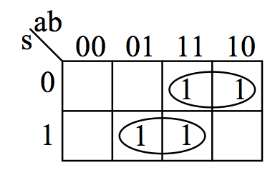

2．节拍发生器的时序图
节拍发生器设计电路如下：使用的2-4译码器，最后输出4位独热码，节拍发生器信号说明：
信号 | 宽度 | 方向 | 描述
Clk | 1 | In | 时钟信号
Rst | 1 | In | 复位时置位输出信号为1000
T | 4 | out | 输出节拍信号

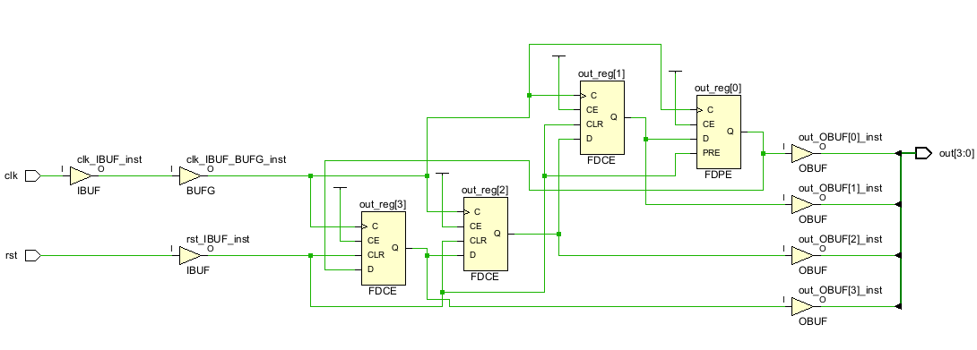
时序图如下：
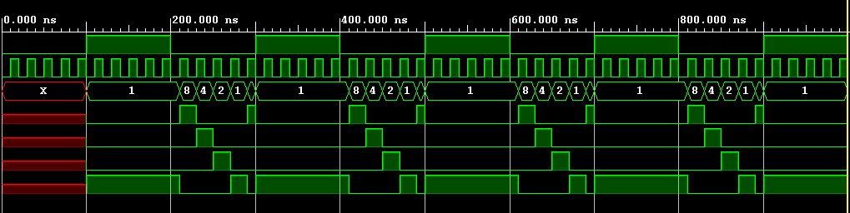
三、实验环境（实验设备、开发环境）（预习）
实验设备：X64 CPU；2GHz；2G RAM；256GHD Disk 以上
开发环境：Vivado 集成开发环境
四、实验设计
分别写出两个电路带有详细注释的Verilog实现代码：
4.1二选一选择器verilog代码
Mux.v
`timescale 1ns / 1ps
//////////////////////////////////////////////////////////////////////////////////
// Company:
// Engineer:
//
// Create Date: 2024/08/26 15:27:06
// Design Name:
// Module Name: mux
// Project Name:
// Target Devices:
// Tool Versions:
// Description:
//
// Dependencies:
//
// Revision:
// Revision 0.01 - File Created
// Additional Comments:
//
//////////////////////////////////////////////////////////////////////////////////

module mux(
a,
b,
sel,
out
);
input a;
input b;
input sel;
output out;

assign out = (sel==1)?a:b;//控制输出信号逻辑
endmodule
测试代码：
Mux_tb.v
`timescale 1ns / 1ns
//////////////////////////////////////////////////////////////////////////////////
// Company:
// Engineer:
//
// Create Date: 2024/08/26 15:28:38
// Design Name:
// Module Name: mux_tb
// Project Name:
// Target Devices:
// Tool Versions:
// Description:
//
// Dependencies:
//
// Revision:
// Revision 0.01 - File Created
// Additional Comments:
//
//////////////////////////////////////////////////////////////////////////////////

module mux_tb();//设计的输入和输出信号
reg s_a;
reg s_b;
reg s_sel;
wire out;

mux mux( //例化
.a(s_a),
.b(s_b),
.sel(s_sel),
.out(out)
);

initial begin
s_a = 0;s_b = 0;s_sel = 0;
#200;
s_a = 1;s_b = 0;s_sel = 0;
#200;
s_a = 0;s_b = 1;s_sel = 0;
#200;
s_a = 1;s_b = 1;s_sel = 0;
#200;
s_a = 0;s_b = 0;s_sel = 1;
#200;
s_a = 1;s_b = 0;s_sel = 1;
#200;
s_a = 0;s_b = 1;s_sel = 1;
#200;
s_a = 1;s_b = 1;s_sel = 1;
#200;
s_a = 1;s_b = 0;s_sel = 1;
#200;
end

endmodule

4.2节拍发生器代码verilog代码
Beat.v
`timescale 1ns / 1ps
//////////////////////////////////////////////////////////////////////////////////
// Company:
// Engineer:
//
// Create Date: 2024/08/26 15:10:36
// Design Name:
// Module Name: design_Beat
// Project Name:
// Target Devices:
// Tool Versions:
// Description:
//
// Dependencies:
//
// Revision:
// Revision 0.01 - File Created
// Additional Comments:
//
//////////////////////////////////////////////////////////////////////////////////

module design_Beat(
input clk,
input rst,
output reg [3:0] out
);

always @(posedge clk or posedge rst) begin
if (rst == 1'b1) begin
out <= 4'b0001;
end
else begin
out <= {out[0], out[3:1]};
end
end
endmodule

五、测试结果及实验分析
测试波形与测试结果：
1、 二选一选择器波形图
仿真波形图如下：
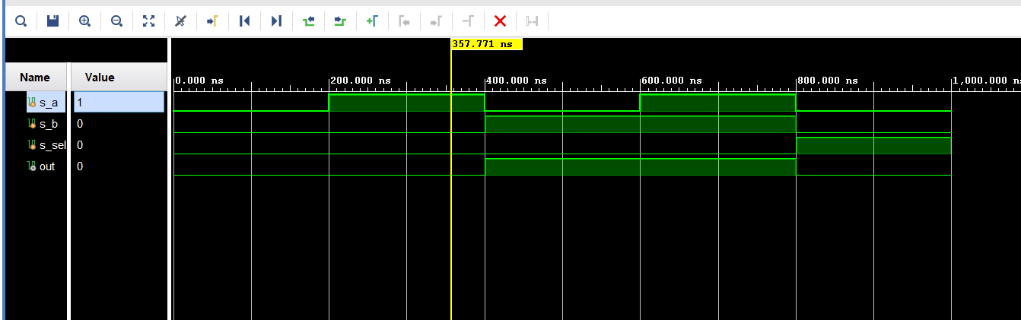
2、节拍发生器波形图
仿真波形图如下：

实验结果分析：
- 二选一选择器测试结果
二选一选择器在给定a,b,sel后：
s_a = 0;s_b = 0;s_sel = 0;
s_a = 1;s_b = 0;s_sel = 0;
s_a = 0;s_b = 1;s_sel = 0;
s_a = 1;s_b = 1;s_sel = 0;
s_a = 0;s_b = 0;s_sel = 1;
s_a = 1;s_b = 0;s_sel = 1;
s_a = 0;s_b = 1;s_sel = 1;
s_a = 1;s_b = 1;s_sel = 1;
s_a = 1;s_b = 0;s_sel = 1;
得到的out结果均符合(sel==1)?a,b
当sel为1时，out=s_a；当sel为0时，out=s_b
最后结果为：out=0;out=0;out=1;out=1;out=0;out=1;out=0;out=1;out=1，符合设计逻辑，证明设计无误。
- 节拍发生器测试结果
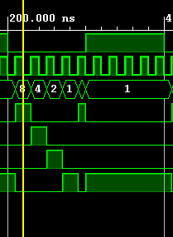
节拍发生器的结果按照b’1000’->b’0100’->b’0010’->b’0001’，延迟20ns发生一轮，证明设计无误
六、实验总结
本次实验内容包括二路选择器和4位顺序脉冲发生器。
本次实验使用 Verilog 编写 RTL 程序，描述硬件设计，使用 Vivado 完成 Verilog 程序的设计、调试以及波形仿真，并成功完成二路选择器和脉冲发生器的设计。
通过本次实验，配置好了Verilog环境，熟悉了使用vivado编写代码的过程

实验二 基本组合逻辑设计
预习成绩 | 实验成绩 | 报告成绩 | 总成绩 | 教师签字

一、实验目的

1．掌握Vivado集成开发环境
2．掌握Verilog语言基本知识
3．掌握并理解算术逻辑单元ALU的原理和设计

二、实验预习
1．ALU（算术逻辑单元）的16种运算的编码
ALU的信号说明如下：
- 定义四个输入信号A、B、Cin、Card。其中，A、B为32位运算数，Card为5位运算操作码，Cin为进位。
- 定义三个输出信号F，Cout，Zero，其中F为运算结果，Cout为结果进位，Zero为零标志。

编码 | 操作 | 编码 | 操作
0000 | F=A 加 B | 1000 | F=/A
0001 | F=A 加 B 加 Cin | 1001 | F=/B
0010 | F=A 减 B | 1010 | F=A+B
0011 | F=A 减 B 减 Cin | 1011 | F=AB
0100 | F=B 减 A | 1100 | F=A⊙B
0101 | F= B 减 A 减 Cin | 1101 | F=A⊕B
0110 | F=A | 1110 | F=/(AB)
0111 | F=B | 1111 | F=0

三、实验环境（实验设备、开发环境）（预习）
实验设备：X64 CPU；2GHz；2G RAM；256GHD Disk 以上
开发环境：Vivado 集成开发环境

四、实验设计
写出带有详细注释的Verilog实现代码：
32位超前进位代码:
add32.v
`timescale 1ns / 1ps
//////////////////////////////////////////////////////////////////////////////////
// Company:
// Engineer:
//
// Create Date: 2024/08/27 16:38:43
// Design Name:
// Module Name: add32
// Project Name:
// Target Devices:
// Tool Versions:
// Description:
//
// Dependencies:
//
// Revision:
// Revision 0.01 - File Created
// Additional Comments:
//
//////////////////////////////////////////////////////////////////////////////////

module add32(A,B,Cin,S,C32);
input [32:1] A;
input [32:1] B;
input Cin;
output [32:1] S;
output C32;

wire px1,gx1,px2,gx2;
wire c16;

CLA_16 CLA1(
.A(A[16:1]),
.B(B[16:1]),
.c0(Cin),
.S(S[16:1]),
.px(px1),
.gx(gx1)
);

CLA_16 CLA2(
.A(A[32:17]),
.B(B[32:17]),
.c0(c16),
.S(S[32:17]),
.px(px2),
.gx(gx2)
);
assign c16 = gx1 ^ (px1 && Cin), //c0 = 0
C32 = gx2 ^ (px2 && c16);

endmodule

16位进位加法
CLA_16.v
`timescale 1ns / 1ps
//////////////////////////////////////////////////////////////////////////////////
// Company:
// Engineer:
//
// Create Date: 2024/08/27 16:41:25
// Design Name:
// Module Name: CLA_16
// Project Name:
// Target Devices:
// Tool Versions:
// Description:
//
// Dependencies:
//
// Revision:
// Revision 0.01 - File Created
// Additional Comments:
//
//////////////////////////////////////////////////////////////////////////////////

//16位CLA部件
module CLA_16(A,B,c0,S,px,gx);
input [16:1] A;
input [16:1] B;
input c0;
output gx,px;
output [16:1] S;

wire c4,c8,c12;
wire Pm1,Gm1,Pm2,Gm2,Pm3,Gm3,Pm4,Gm4;

adder_4 adder1(
.x(A[4:1]),
.y(B[4:1]),
.c0(c0),
.c4(),
.F(S[4:1]),
.Gm(Gm1),
.Pm(Pm1)
);

adder_4 adder2(
.x(A[8:5]),
.y(B[8:5]),
.c0(c4),
.c4(),
.F(S[8:5]),
.Gm(Gm2),
.Pm(Pm2)
);

adder_4 adder3(
.x(A[12:9]),
.y(B[12:9]),
.c0(c8),
.c4(),
.F(S[12:9]),
.Gm(Gm3),
.Pm(Pm3)
);

adder_4 adder4(
.x(A[16:13]),
.y(B[16:13]),
.c0(c12),
.c4(),
.F(S[16:13]),
.Gm(Gm4),
.Pm(Pm4)
);

assign c4 = Gm1 ^ (Pm1 & c0),
c8 = Gm2 ^ (Pm2 & Gm1) ^ (Pm2 & Pm1 & c0),
c12 = Gm3 ^ (Pm3 & Gm2) ^ (Pm3 & Pm2 & Gm1) ^ (Pm3 & Pm2 & Pm1 & c0);

assign px = Pm1 & Pm2 & Pm3 & Pm4,
gx = Gm4 ^ (Pm4 & Gm3) ^ (Pm4 & Pm3 & Gm2) ^ (Pm4 & Pm3 & Pm2 & Gm1);

endmodule

4位进位加
Add4.v
`timescale 1ns / 1ps
//////////////////////////////////////////////////////////////////////////////////
// Company:
// Engineer:
//
// Create Date: 2024/08/27 16:42:45
// Design Name:
// Module Name: adder_4
// Project Name:
// Target Devices:
// Tool Versions:
// Description:
//
// Dependencies:
//
// Revision:
// Revision 0.01 - File Created
// Additional Comments:
//
//////////////////////////////////////////////////////////////////////////////////

//四位并行进位加法器
module adder_4(x,y,c0,c4,F,Gm,Pm);
input [4:1] x;
input [4:1] y;
input c0;
output c4,Gm,Pm;
output [4:1] F;

wire p1,p2,p3,p4,g1,g2,g3,g4;
wire c1,c2,c3;
adder adder1(
.X(x[1]),
.Y(y[1]),
.Cin(c0),
.F(F[1]),
.Cout()
);

adder adder2(
.X(x[2]),
.Y(y[2]),
.Cin(c1),
.F(F[2]),
.Cout()
);

adder adder3(
.X(x[3]),
.Y(y[3]),
.Cin(c2),
.F(F[3]),
.Cout()
);

adder adder4(
.X(x[4]),
.Y(y[4]),
.Cin(c3),
.F(F[4]),
.Cout()
);

CLA CLA(
.c0(c0),
.c1(c1),
.c2(c2),
.c3(c3),
.c4(c4),
.p1(p1),
.p2(p2),
.p3(p3),
.p4(p4),
.g1(g1),
.g2(g2),
.g3(g3),
.g4(g4)
);

assign p1 = x[1] ^ y[1],
p2 = x[2] ^ y[2],
p3 = x[3] ^ y[3],
p4 = x[4] ^ y[4];

assign g1 = x[1] & y[1],
g2 = x[2] & y[2],
g3 = x[3] & y[3],
g4 = x[4] & y[4];

assign Pm = p1 & p2 & p3 & p4,
Gm = g4 ^ (p4 & g3) ^ (p4 & p3 & g2) ^ (p4 & p3 & p2 & g1);

endmodule

4位加法逻辑
Adder.v
`timescale 1ns / 1ps
//////////////////////////////////////////////////////////////////////////////////
// Company:
// Engineer:
//
// Create Date: 2024/08/27 16:44:40
// Design Name:
// Module Name: adder
// Project Name:
// Target Devices:
// Tool Versions:
// Description:
//
// Dependencies:
//
// Revision:
// Revision 0.01 - File Created
// Additional Comments:
//
//////////////////////////////////////////////////////////////////////////////////

//一位全加器
module adder(X,Y,Cin,F,Cout);

input X,Y,Cin;
output F,Cout;

assign F = X ^ Y ^ Cin;
assign Cout = (X ^ Y) & Cin | X & Y;
endmodule

4位进位逻辑
CLA.v
`timescale 1ns / 1ps
//////////////////////////////////////////////////////////////////////////////////
// Company:
// Engineer:
//
// Create Date: 2024/08/27 16:44:05
// Design Name:
// Module Name: CLA
// Project Name:
// Target Devices:
// Tool Versions:
// Description:
//
// Dependencies:
//
// Revision:
// Revision 0.01 - File Created
// Additional Comments:
//
//////////////////////////////////////////////////////////////////////////////////

/******************4位CLA部件************************/
module CLA(c0,c1,c2,c3,c4,p1,p2,p3,p4,g1,g2,g3,g4);

input c0,g1,g2,g3,g4,p1,p2,p3,p4;
output c1,c2,c3,c4;

assign c1 = g1 ^ (p1 & c0),
c2 = g2 ^ (p2 & g1) ^ (p2 & p1 & c0),
c3 = g3 ^ (p3 & g2) ^ (p3 & p2 & g1) ^ (p3 & p2 & p1 & c0),
c4 = g4^(p4&g3)^(p4&p3&g2)^(p4&p3&p2&g1)^(p4&p3&p2&p1&c0);

endmodule

ALU实验
ALU.v
`timescale 1ns / 1ps
//////////////////////////////////////////////////////////////////////////////////
// Company:
// Engineer:
//
// Create Date: 2024/08/28 14:28:57
// Design Name:
// Module Name: ALU
// Project Name:
// Target Devices:
// Tool Versions:
// Description:
//
// Dependencies:
//
// Revision:
// Revision 0.01 - File Created
// Additional Comments:
//
//////////////////////////////////////////////////////////////////////////////////

`define add 5'b00001
`define add_Cin 5'b00010
`define sub 5'b00011
`define sub_Cin 5'b00100
`define sub_reverse 5'b00101
`define sub_reverse_Cin 5'b00110
`define equal_A 5'b00111
`define equal_B 5'b01000
`define neg_A 5'b01001
`define neg_B 5'b01010
`define OR 5'b01011
`define AND 5'b01100
`define XNOR 5'b01101
`define XOR 5'b01110
`define neg_AND 5'b01111
`define equal_zero 5'b10000

module ALU(
input [31:0]A,
input [31:0]B,
input Cin,
input [4:0]Card,
output reg [31:0]F,
output reg Cout,
output reg Zero
);

reg [4:0]Choose;
wire [31:0]result1;
wire [31:0]result2;
wire Cout1;
wire Cout2;

always @(*) begin

Choose = Card;

case(Choose)
`add: begin
assign F = result1;
assign Cout = Cout1;
end

`add_Cin: begin
assign F = result2;
assign Cout = Cout2;
end

`sub: assign F = A - B;
`sub_Cin: assign F = A - B - Cin;
`sub_reverse: assign F = B - A;
`sub_reverse_Cin: assign F = B - A - Cin;
`equal_A: assign F = A;
`equal_B: assign F = B;
`neg_A: assign F = ~A;
`neg_B: assign F = ~B;
`OR: assign F = A | B;
`AND: assign F = A & B;
`XNOR: assign F = A - B;
`XOR: assign F = A ^ B;
`neg_AND: assign F = ~(A & B);
`equal_zero: assign F = 32'b0;

default: assign F = 2**32 - 1;
endcase

if (!F) begin
assign Zero = 1;
end
else begin
assign Zero = 0;
end

end

add32_0 adder1(
.A(A),
.B(B),
.Cin(1'b0),
.S(result1),
.C32(Cout1)
);

add32_0 adder2(
.A(A),
.B(B),
.Cin(Cin),
.S(result2),
.C32(Cout2)
);

endmodule

五、测试结果及实验分析
测试波形与测试结果：
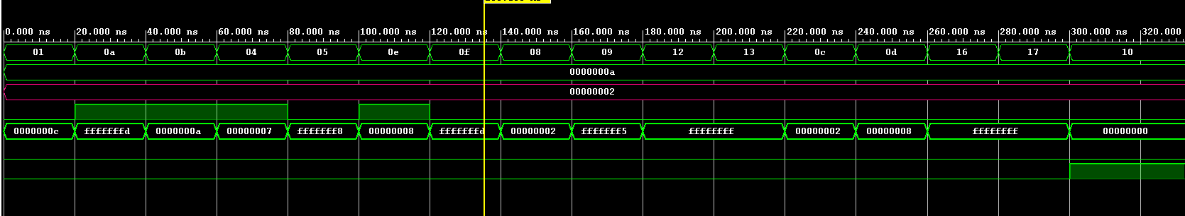
运算功能 | A(H) | B(H) | Cin | 操作码  （五位） | F(H) | Zero
F=A加B | 10 | 2 | 0 | 00001 | 12 | 0
F=A加B加Cin | 10 | 2 | 1 | 00010 | 13 | 0
F=A减B | 10 | 2 | 0 | 00011 | 8 | 0
F=A减B减Cin | 10 | 2 | 1 | 00100 | 7 | 0
F=B减A | 10 | 2 | 0 | 00101 | -8 | 0
F= B减A减Cin | 10 | 2 | 1 | 00110 | -9 | 0
F=A | 10 | 2 | 0 | 00111 | 10 | 0
F=B | 10 | 2 | 0 | 01000 | 2 | 0
F=/A | 10 | 2 | 0 | 01001 | fffffff5 | 0
F=/B | 10 | 2 | 0 | 01010 | fffffffd | 0
F=A+B | 10 | 2 | 0 | 01011 | 10 | 0
F=AB | 10 | 2 | 0 | 01100 | 2 | 1
F=A⊙B | 10 | 2 | 0 | 01101 | 8 | 1
F=A⊕B | 10 | 2 | 0 | 01110 | 8 | 1
F=/(AB) | 10 | 2 | 0 | 01111 | fffffffd | 1
F=0 | 10 | 2 | 0 | 10000 | 0 | 1

实验结果分析：
实验通过包装带32位进位的加法器作为IP核调用，实现ALU的加法功能，并通过对每个计算操作编码实现
在测试仿真代码对每个操作进行测试，观察最后结果波形符合计算结果，证明ALU设计成功。

六、实验总结
通过本次实验，加深了对ALU工作原理的理解，掌握了使用Verilog语言进行ALU设计的方法。
学习了如何在Vivado环境下进行代码的编写、仿真和调试，提高了解决实际问题的能力。
实验过程中遇到的问题和挑战，如代码的调试、仿真环境的配置等，都通过查阅资料和不断尝试得到了解决，增强了自主学习和问题解决的能力。

实验三 存储器与寄存器堆
预习成绩 | 实验成绩 | 报告成绩 | 总成绩 | 教师签字

一、实验目的

- 熟悉并掌握 MIPS 计算机中寄存器堆的原理和设计方法
- 理解源操作数/目的操作数的概念
- 理解 RAM 读取、写入数据的过程
- 掌握调用 xilinx 库 IP 实例化 RAM 的设计方法

二、实验预习
1．画出寄存器堆的结构框图，标出输入输出端口。

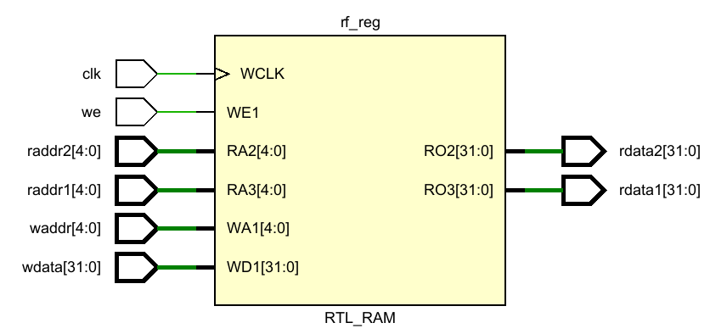

2．画出存储器的结构框图，标出输入输出端口（确定存储器宽度、深度和写使能位数）

存储器宽度：32
存储器深度：65536
存储器写使能位数：1

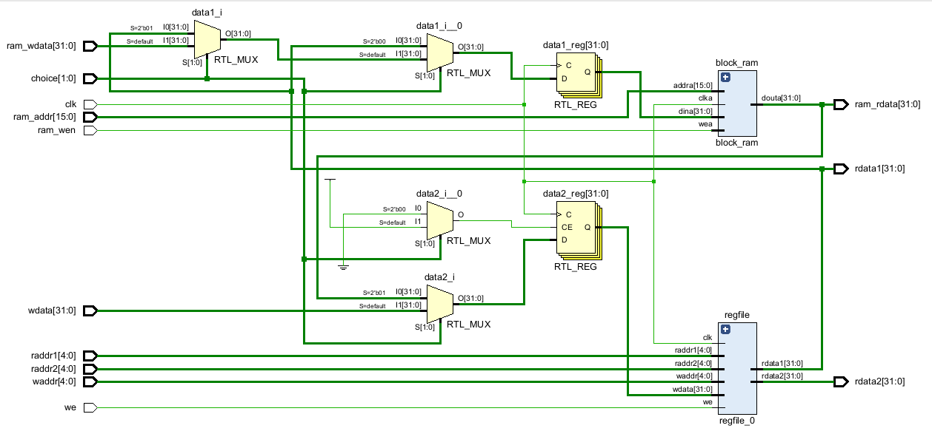
三、实验环境（实验设备、开发环境）（预习）

实验设备：X64 CPU；2GHz；2G RAM；256GHD Disk 以上
开发环境：Vivado 集成开发环境

四、实验设计
写出带有详细注释的Verilog实现代码：
regfile.v
`timescale 1ns / 1ps
//////////////////////////////////////////////////////////////////////////////////
// Company:
// Engineer:
//
// Create Date: 2024/08/31 22:24:33
// Design Name:
// Module Name: regfile
// Project Name:
// Target Devices:
// Tool Versions:
// Description:
//
// Dependencies:
//
// Revision:
// Revision 0.01 - File Created
// Additional Comments:
//
//////////////////////////////////////////////////////////////////////////////////

module regfile(
input clk,
input [4:0] raddr1,
output [31:0] rdata1,
input [4:0] raddr2,
output [31:0] rdata2,
input we,
input [4:0] waddr,
input [31:0] wdata
);

reg [31:0] rf[31:0];

always @(posedge clk) begin
if (we)
rf[waddr] <= wdata;
end

assign rdata1 = rf[raddr1];
assign rdata2 = rf[raddr2];

endmodule

ram.v
`timescale 1ns / 1ps
//////////////////////////////////////////////////////////////////////////////////
// Company:
// Engineer:
//
// Create Date: 2024/08/31 22:31:55
// Design Name:
// Module Name: ram
// Project Name:
// Target Devices:
// Tool Versions:
// Description:
//
// Dependencies:
//
// Revision:
// Revision 0.01 - File Created
// Additional Comments:
//
//////////////////////////////////////////////////////////////////////////////////

module ram (
input [1:0] choice,//选模式
input clk ,//时钟
input [15:0] ram_addr ,//ram读地址
input [31:0] ram_wdata,//ram写数据
input ram_wen ,//ram写使能
output [31:0] ram_rdata,//ram读数据
input [4:0] raddr1,//reg 读地址1
input [4:0] raddr2,//reg读地址2
output [31:0]rdata1,//reg读数据1
output [31:0]rdata2,//reg读数据2
input we,//reg使能
input [4:0] waddr,//reg写地址
input [31:0] wdata//reg写数据
);
reg [31:0] data1;
reg [31:0] data2;
block_ram block_ram (
.clka (clk ),
.wea (ram_wen ),
.addra(ram_addr ),
// .dina (ram_wdata ),
.dina (data1),
.douta(ram_rdata )
);

regfile_0 regfile(
.clk(clk),
.raddr1(raddr1),
.rdata1(rdata1),
.raddr2(raddr2),
.rdata2(rdata2),
.we(we),
.waddr(waddr),
.wdata(data2)
);

always @(posedge clk) begin
//从reg到ram,
if(choice==2'b00)begin
data1 = ram_wdata;
data1=rdata1;
end
//从 ram到reg
else if(choice==2'b01)begin
data1 = rdata1;
data2=ram_rdata;
end
else begin
data1=ram_wdata;
data2=wdata;
end
end
endmodule

五、测试结果及实验分析
测试波形与测试结果：

- 寄存器仿真波形图：
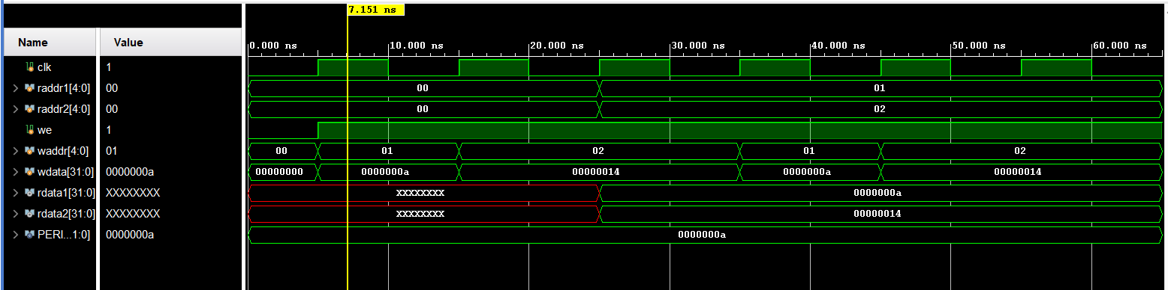

可以看到，首先现在地址为01，02处存储数据0xa,0x14，之后从地址01,02处读取得到数据0xa,0x14，证明reg写入读取正常，寄存器设计正确。
- Ram仿真波形图

1）向ram写入数据：
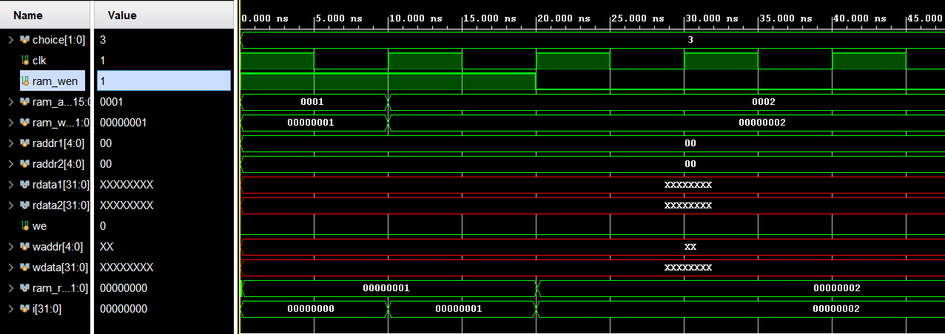
2）从ram读取数据检查是否写入成功：
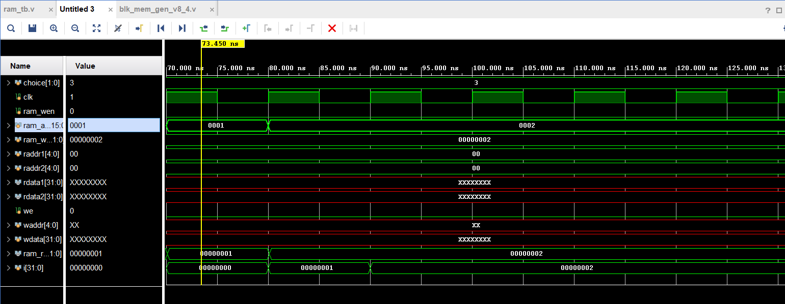
可以看到此时写使能为0，则从相同地址读出内容和写入相同，证明写入成功
3）从ram取数据到reg堆中
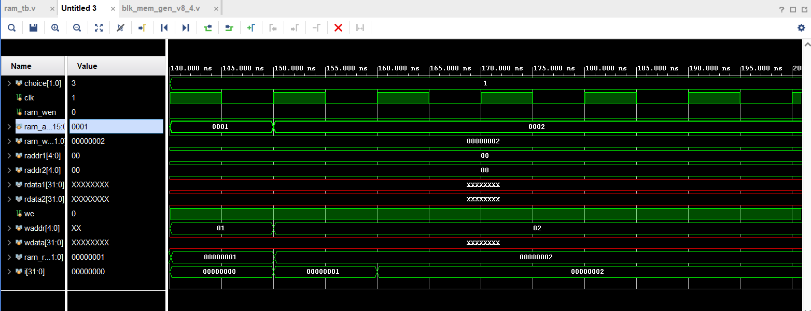
可以看到reg写使能，同时ram数据传入reg中
4）reg修改数据
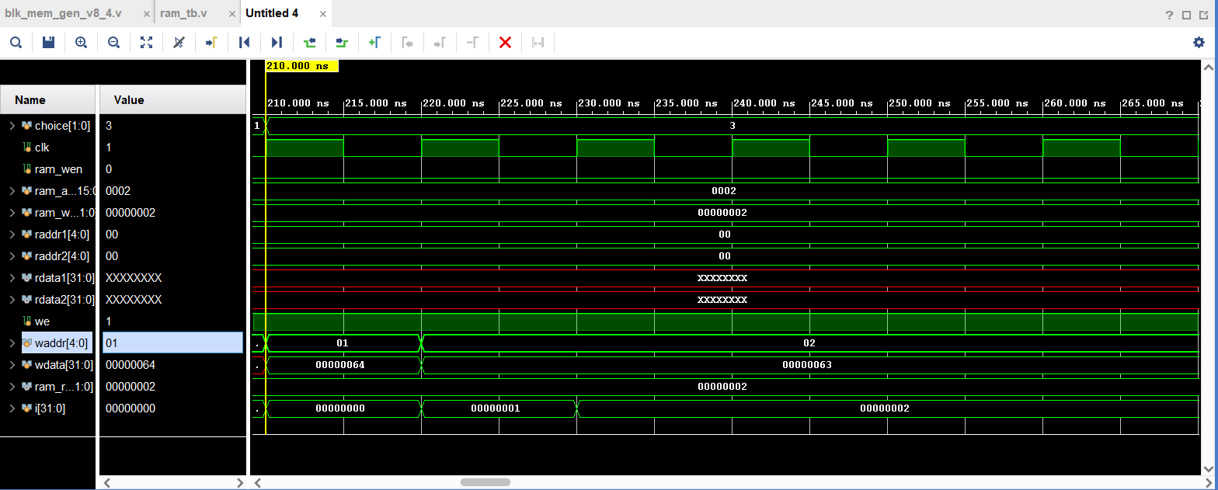
可以看到现在在写入修改后的数据
5）从reg传数据到ram
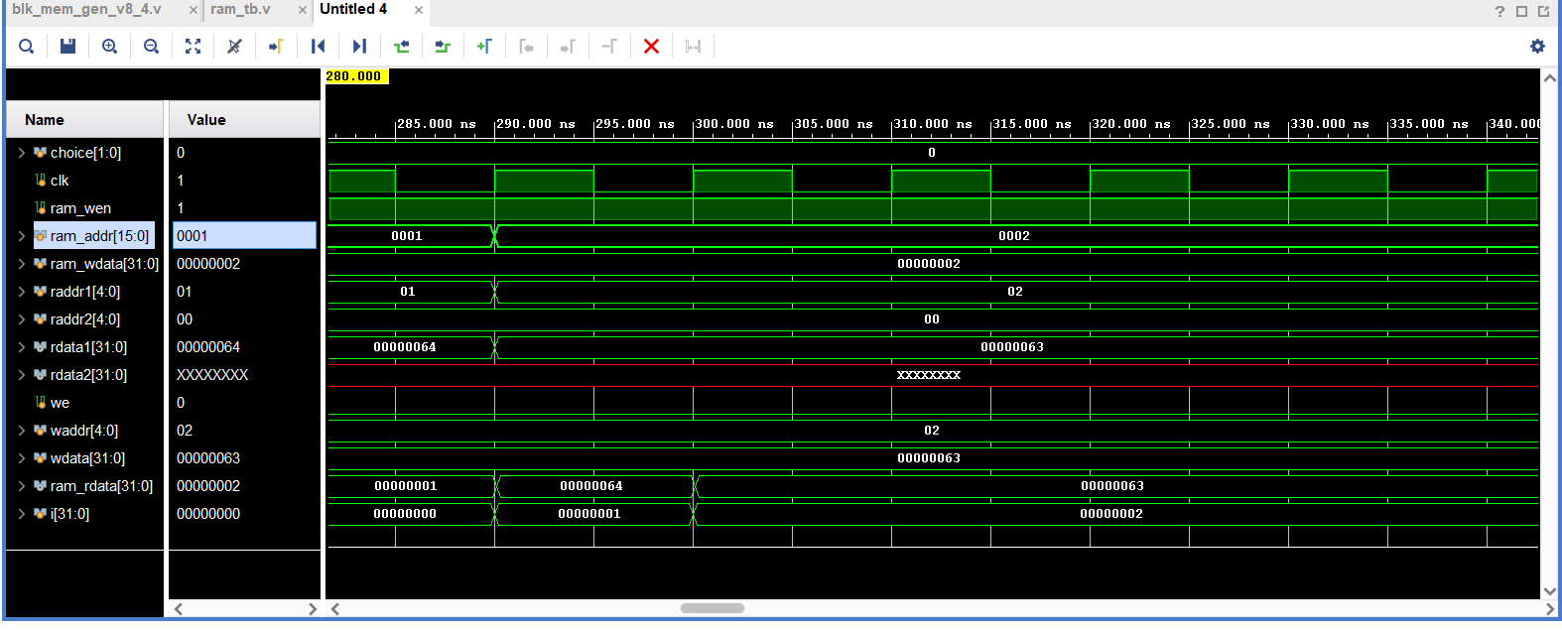
可以看到ram写使能为1，同时将reg中数据传入ram
6）从ram中读数据检查是否写入
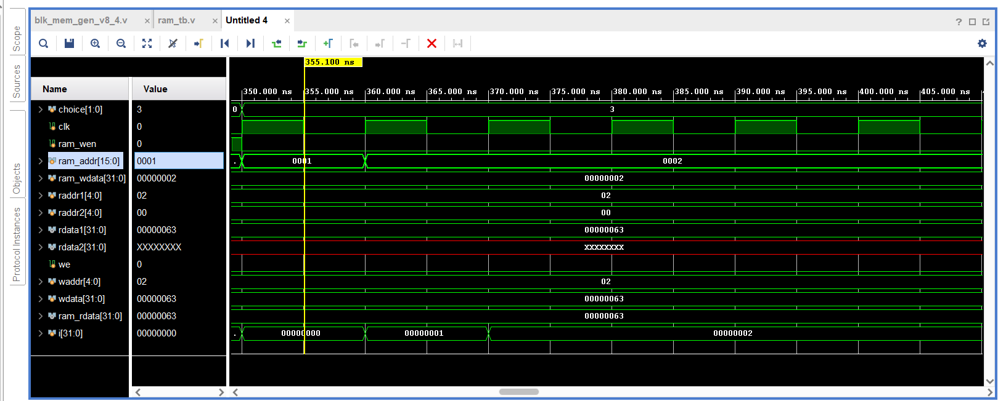

可以看到此时从ram中读取对应地址数据，发现已经改变

实验结果分析：
Ram实验通过写入ram，并将数据读取到reg，在reg修改并重新写回ram，检查ram发现对应地址处数据已经发生变化，证明ram和reg设计正确，联通正确

六、实验总结

实验四 指令译码器设计
预习成绩 | 实验成绩 | 报告成绩 | 总成绩 | 教师签字

一、实验目的
1．掌握 Vivado 集成开发环境
2．掌握Verilog语言
3．掌握FPGA编程方法及硬件调试手段
4．理解指令译码的思想
5. 掌握实验台使用

二、实验环境（实验设备、开发环境）

实验设备：X64 CPU；2GHz；2G RAM；256GHD Disk 以上
开发环境：Vivado 集成开发环境

三、实验预习（如空白不够，可自行加页）

1. 按8种指令运算操作的意义，完成这8种指令的编码
- 运算指令

指令码格式：
op | Reg1 | Reg2 | Reg3 | Cal_op

Op(000000):指令1操作码 ，运算码：000000

Reg1(5位)：运算源寄存器1

Reg2（5位）：运算源寄存器2

Reg3（5位）：运算目的寄存器

Cal_op（11位）:运算操作码

运算操作码编码如下：
操作 | 编码
F=A+B | 00001
F=A-B | 00011
F=AB | 01100
F=A|B | 01011
F=A^B | 01110

- 访存指令

op | Reg1 | Reg2 | Offset

Op：访存操作码，存数：101011，取数：100011

Reg1：基址寄存器

Reg2：访问或存储寄存器

Offset：偏移
- 转移指令
op | Instr_index

Op：访存操作码，跳转：000010

Instr_index：相对地址

2. 画出指令译码器的结构框图

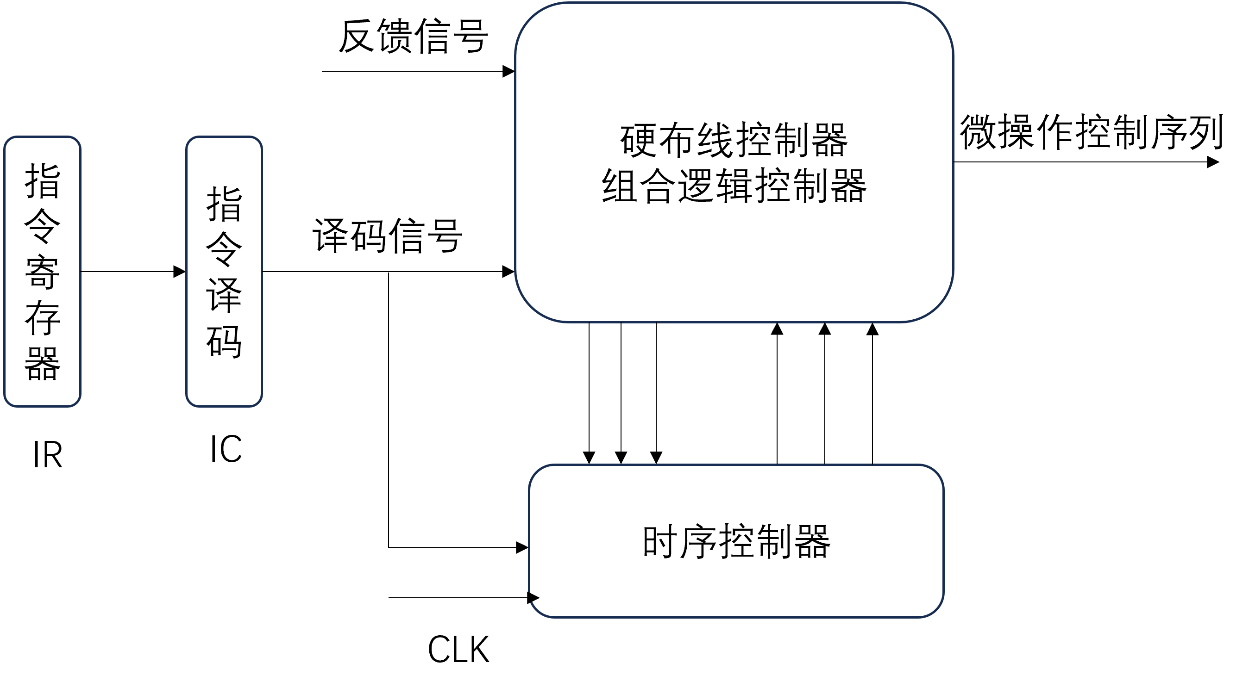

四、实验设计
写出带有详细注释的Verilog实现代码:
inst_decoder.v
`timescale 1ns / 1ps
//////////////////////////////////////////////////////////////////////////////////
// Company:
// Engineer:
//
// Create Date: 2024/09/02 14:06:37
// Design Name:
// Module Name: inst_decoder
// Project Name:
// Target Devices:
// Tool Versions:
// Description:
//
// Dependencies:
//
// Revision:
// Revision 0.01 - File Created
// Additional Comments:
//
//////////////////////////////////////////////////////////////////////////////////

module inst_decoder(
input[31:0] inst,
output reg wen,
output reg[4:0] waddr,
output reg rden1,
output reg[4:0] raddr1,
output reg rden2,
output reg[4:0] raddr2,
output reg alu_en,
output reg[4:0] alu_card,
output reg mem_rd,
output reg mem_wr,
output reg jmp,
output reg invalid
);

reg [4:0]rs;
reg [4:0]rt;
reg [4:0]rd;
reg [10:0] cal;//计算码
reg [5:0]op;//操作码
reg [4:0] base;
reg [15:0] offset;
reg [25:0] instr_index;
always@(*)begin
op=inst[31:26];
if(op==6'b000000)begin
rs=inst[25:21];
rt=inst[20:16];
rd=inst[15:11];
cal=inst[10:0];
wen<=1;
waddr<=rd;
rden1<=1;
raddr1<=rs;
rden2<=1;
raddr2<=rt;
alu_en<=1;
mem_rd<=0;
mem_wr<=0;
jmp<=0;
//加法
if(cal==11'b00000100000)begin
alu_card=5'b00001;
invalid<=0;
end
//减法
else if(cal==11'b00000100010)begin
alu_card=5'b00011;
invalid<=0;
end
//与
else if(cal==11'b00000100100)begin
alu_card=5'b01100;
invalid<=0;
end
//或
else if(cal==11'b00000100101)begin
alu_card=5'b01011;
invalid<=0;
end
//异或
else if (cal==11'b00000100110)begin
alu_card=5'b01110;
invalid<=0;
end
else begin
invalid<=1;
end
end
//存数
else if (op==6'b101011)begin
wen<=0;
base=inst[25:21];
rt=inst[20:16];
offset=inst[15:0];
waddr<=5'b00000;
rden1<=1;
raddr1=base;
rden2<=1;
raddr2<=rt;
alu_en<=0;
alu_card<=5'b00000;
mem_rd<=0;
mem_wr<=1;
jmp<=0;
invalid<=0;
end
//取数
else if (op==6'b100011)begin
wen<=1;
base=inst[25:21];
rt=inst[20:16];
offset=inst[15:0];
waddr=rt;
rden1<=1;
raddr1=base;
rden2<=0;
raddr2<=5'b00000;
alu_en<=0;
alu_card<=5'b00000;
mem_rd<=1;
mem_wr<=0;
jmp<=0;
invalid<=0;
end
//跳转
else if (op==6'b000010)begin
wen<=0;
instr_index=inst[25:0];
waddr<=5'b00000;
rden1<=0;
raddr1<=5'b00000;
rden2<=0;
raddr2<=5'b00000;
alu_en<=0;
alu_card<=5'b00000;
mem_rd<=0;
mem_wr<=0;
jmp<=1;
invalid<=0;
end
else begin
invalid<=1;
wen<=0;
waddr<=5'b00000;
rden1<=0;
raddr1<=5'b00000;
rden2<=0;
raddr2<=5'b00000;
alu_en<=0;
alu_card<=5'b00000;
mem_rd<=0;
mem_wr<=0;
jmp<=0;
invalid<=0;
end
end
endmodule

五、测试结果及实验分析
1、仿真测试波形与测试结果

2. 下载到实验台的测试结果

实验结果分析：

六、实验总结

实验五 给定指令系统的处理器设计
预习成绩 | 实验成绩 | 报告成绩 | 总成绩 | 教师签字

一、实验目的

1．掌握 Vivado 集成开发环境
2．掌握Verilog语言
3．掌握FPGA编程方法及硬件调试手段
4．深刻理解处理器结构和计算机系统的整体工作原理

二、实验环境（实验设备、开发环境）

实验设备：X64 CPU；2GHz；2G RAM；256GHD Disk 以上
开发环境：Vivado 集成开发环境

三、设计思想（实验预习）（如空白不够，可自行加页）
1．CPU接口信号定义，填写下表
信号名 | 位数 | 方向 | 来源/去向 | 意义
Clk | 1 | input | Soc_top | 时钟信号
resetn | 1 | input | Soc_top | 是否重置
Inst_sram_rdata | 32 | input | Soc_top | 指令
Data_sram_rdata | 32 | input | Soc_top | 数据寄存器中读出内容
Inst_sram_en | 1 | Output | Soc_top | 是否读使能指令存储器
Inst_sram_addr | 32 | output | Soc_top | 读指令存储器的地址
Data_sram_en | 1 | output | Soc_top | 数据存储器接口读/写使能
Data_sram_wen | 4 | Output | Soc_top | 数据存储器写使能
Data_sram_addr | 32 | output | Soc_top | 数据存储器读写地址
Data_sram_wdata | 32 | output | Soc_top | 数据存储器写数据
Debug_wb_pc | 32 | output | Cpu_checker | 当前执行指令的地址
Debug_wb_rf_wen | 1 | Output | Cpu_checker | 当前通用寄存器读使能位
Debug_wb_rf_wnum | 5 | output | Cpu_checker | 当前通用寄存器读写寄存器编号
Debug_wb_rf_wdata | 32 | output | Cpu_checker | 当前通用寄存器写数据

- 给出处理器的设计方案，设计方案要求包括：
- 指令格式设计
将所有指令分为3类指令，I,J,R型指令，分别介绍如下：
- R型指令：
op | rs | rt | rd | Alu_card
这类指令包括ALU运算指令，比较指令，移位指令，条件转移指令，其中op为指令码，Rs，rt为源操作寄存器，rd为目的操作寄存器，alu_card是运算码。这里的运算码按照lab4的实现。
- 比较指令：通过比较rs，rt中的内容是否相等，对rd进行写位操作。
- 移位指令：通过比较rt是否为0，决定将rs的值写入rd
- 移位指令：移位指令有些特殊，其指令格式如下：
Op | 00000 | Rt | Rd | sa | 000000
目的是将rt中的内容左移sa位写入到rd中
- I型指令：
这类指令包括取数，写数，条件跳转指令，具体设计如下
op | base | Rt | offset
对于写回指令，将rt的数写入到base+offset的存储器位置
对于读取指令，将base+offset位置的数取出写回到rt寄存器中
对于条件跳转（BBT）指令，如果寄存器base所存数的rt位为1，则
Pc=npc+sign_extend(offset)<<2
- J型指令：
op | Instr_index
对于跳转指令，则指令将下一条指令为改为Pc={npc[31:28]（instr_index<<2）}

- 处理器结构设计框图及功能描述
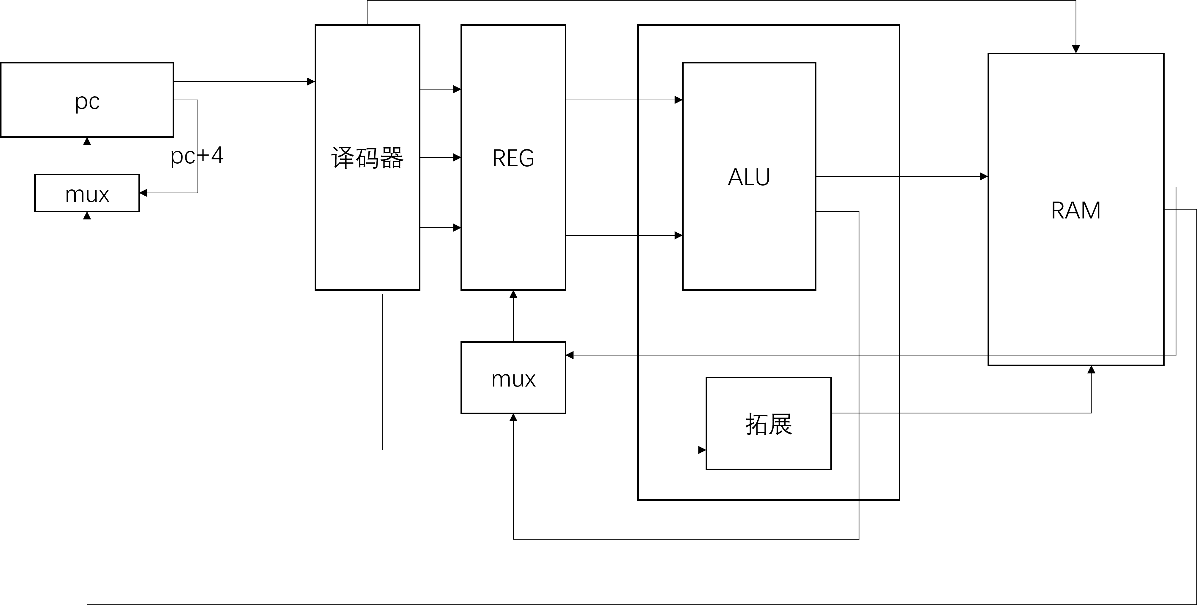
Pc:指令寄存器，用于从指令存储器中取指令
Mux:选择器，一般为二路选择器
译码器：用于译码分析
Reg：寄存器堆
Alu：运算器，执行运算命令
拓展：负责对数进行逻辑拓展或算术拓展
Ram：数据存储器
- 各功能模块结构设计框图及功能描述

- 各模块输入输出接口信号定义（以表格形式给出，表格内容包括信号名称、位数、方向、来源/去向和信号意义）
模块名称及功能：
Beat_generate.v 产生节拍，攻击8个节拍

信号名 | 位数 | 方向 | 来源/去向 | 意义
Clk | 1 | Input | Cpu | 时钟信号
Rst | 1 | Input | Cpu | 重置信号
Out | 8 | output | cpu | 节拍信号

模块名称及功能：
Pc.v 取值模块，用于取值，内置mux32二选一选择器

信号名 | 位数 | 方向 | 来源/去向 | 意义
Out | 8 | Input | Cpu | 节拍信号
Clk | 1 | Input | Cpu | 时钟信号
Pc | 32 | Output | Cpu | 当前指令地址
Reset | 1 | Input | Cpu | 重置信号
Select_for_pc | 1 | Input | Cpu | Pc下一条地址是否来源（0代表自增，1代表有跳转）
Next_pc | 32 | Input | Cpu | 跳转的下一条指令地址
Inst_sram_en | 1 | Output | Cpu | 指令存储器读使能
Inst_sram_addr | 32 | output | cpu | 指令存储器读地址

模块名称及功能：
Inst_decoder:译码模块

信号名 | 位数 | 方向 | 来源/去向 | 意义
Inst | 32 | Input | Cpu.v | 指令
Out | 1 | input | Cpu.v | 节拍信号
Wen | 1 | Output | Cpu.v | 是否写寄存器使能
isR | 1 | Output | Cpu.v | 是否为R型指令
isI | 1 | Output | Cpu.v | 是否为I型指令
isJ | 1 | Output | Cpu.v | 是否为J型指令
Offset | 16 | Output | Cpu.v | 偏移
Waddr | 5 | Output | Cpu.v | 寄存器写地址
Rden1 | 1 | Output | Cpu.v | 寄存器1读使能
Rden2 | 1 | Output | Cpu.v | 寄存器2读使能
Raddr1 | 5 | Output | Cpu.v | 寄存器1读地址
Raddr2 | 5 | Output | Cpu.v | 寄存器2读地址
Alu_en | 1 | Output | Cpu.v | Alu使能
Alu_card | 5 | Output | Cpu.v | Alu运算码
Mem_rd | 1 | Output | Cpu.v | 是否读存储器
Mem_wr | 1 | Output | Cpu.v | 是否写存储器
Jmp | 1 | Output | Cpu.v | 是否改变pc
invaild | 1 | Output | Cpu.v | 是否有效指令
Instr_index | 26 | Output | Cpu.v | 直接跳转偏移地址
sa | 5 | Output | Cpu.v | 移位指令移位数
select_for_writereg | 1 | Output | Cpu.v | 写回寄存器内容是否从存储器来

模块名称及功能：
CU.v 指令执行模块

信号名 | 位数 | 方向 | 来源/去向 | 意义
Out | 8 | Input | Cpu.v | 节拍信号
Offset | 16 | Input | Cpu.v | 偏移量
Pc | 32 | Input | Cpu.v | 指令地址
isR | 1 | Input | Cpu.v | 是否是R型指令
isI | 1 | Input | Cpu.v | 是否是I型指令
isJ | 1 | Input | Cpu.v | 是否是J型指令
Raddr1 | 5 | Input | Cpu.v | 读寄存器地址1
Radrd2 | 5 | Input | Cpu.v | 读寄存器地址2
Alu_en | 1 | Input | Cpu.v | Alu使能
Alu_card | 5 | Input | Cpu.v | Alu运算码
Mem_rd | 1 | Input | Cpu.v | 存储器读
Mem_wr | 1 | Input | Cpu.v | 存储器写
Jmp | 1 | Input | Cpu.v | 是否改变pc
Sa | 5 | Input | Cpu.v | 位移量
Rdata1 | 32 | Input | Cpu.v | 寄存器1读数据
Rdata2 | 32 | Input | Cpu.v | 寄存器2读数据
Instr_index | 26 | input | Cpu.v | 跳转偏移
Wdata | 32 | Output | Cpu.v | 写数据
Wen | 1 | Output | Cpu.v | 寄存器写使能
Npc_new | 32 | Output | Cpu.v | 下一个指令的地址
Select_for_pc | 1 | Output | Cpu.v | Pc是否需要改变
模块名称及功能：
Access.v 访存模块

信号名 | 位数 | 方向 | 来源/去向 | 意义
Wdata | 32 | Input | Cpu.v | 写回存储器数据
Clk | 1 | Input | Cpu.v | 时钟
Basedata | 32 | Input | Cpu.v | 基地址
Offset | 16 | Input | Cpu.v | 偏移地址
Mem_rd | 1 | Input | Cpu.v | 是否读存储器
Mem_wr | 1 | Input | Cpu.v | 是否写存储器
out | 8 | Input | Cpu.v | 节拍信号
data_sram_en | 1 | Output | Cpu.v | 数据存储器接口使能
data_sram_wen | 4 | Output | Cpu.v | 数据存储器写使能
data_sram_wdadta | 32 | Output | Cpu.v | 数据存储器写数据
data_sram_waddr | 32 | output | Cpu.v | 数据存储器写地址

模块名称及功能：
Register.v寄存器模块

信号名 | 位数 | 方向 | 来源/去向 | 意义
Out | 8 | Input | Cpu.v | 节拍信号
Clk | 1 | Input | Cpu.v | 时钟信号
Raddr1 | 5 | Input | Cpu.v | 读寄存器1地址
Raddr2 | 5 | Input | Cpu.v | 读寄存器2地址
Rdata1 | 32 | Output | Cpu.v | 读寄存器1数据
Rdata2 | 32 | Output | Cpu.v | 读寄存器2数据
Rden1 | 1 | Input | Cpu.v | 读寄存器1使能
Rden2 | 1 | input | Cpu.v | 读寄存器2使能
Waddr | 5 | Input | Cpu.v | 写地址
Wdata | 32 | Input | Cpu.v | 写数据
we | 1 | input | Cpu.v | 写使能

四、实验设计及测试（如空白不够，可自行加页）
用Verilog语言实现处理器设计
要求采用结构化设计方法，用Verilog语言实现处理器的设计。设计包括：
- 各模块的详细设计（包括各模块功能详述，设计方法，Verilog语言实现等）

Register.v 寄存器模块
/*
* @Author: S.H.Y
* @Date: 2024-09-09 23:03:57
* @Last Modified by: S.H.Y
* @Last Modified time: 2024-09-09 23:03:57
*/
`timescale 1ns / 1ps
//////////////////////////////////////////////////////////////////////////////////
// Company:
// Engineer:
//
// Create Date: 2024/09/09 16:48:31
// Design Name:
// Module Name: alu
// Project Name:
// Target Devices:
// Tool Versions:
// Description:
//
// Dependencies:
//
// Revision:
// Revision 0.01 - File Created
// Additional Comments:
//
//////////////////////////////////////////////////////////////////////////////////

//reg要有可以和ram交互的
module my_reg(
input [7:0] out,
input clk,
input [4:0] raddr1,
output reg [31:0] rdata1,
input [4:0] raddr2,
output reg [31:0] rdata2,
input we,
input [4:0] waddr,
input [31:0] wdata,
input rden1,
input rden2
);

reg [31:0] rf[31:0];
integer i=0;
initial begin
for (i = 0; i < 32; i = i + 1) begin
rf[i] = 32'h00000000;
end
end

always @(posedge out[3]) begin
if (rden1) begin
rdata1 = rf[raddr1];
end
if (rden2) begin
rdata2 = rf[raddr2];
end
end
always @(posedge clk) begin
if (we)begin
if(waddr==5'b00000) begin
rf[waddr]<=32'h00000000;
end
else
rf[waddr] <= wdata;
end
end

endmodule

Pc.v 取值模块
/*
* @Author: S.H.Y
* @Date: 2024-09-15 23:09:09
* @Last Modified by: S.H.Y
* @Last Modified time: 2024-09-15 23:09:09
*/
`timescale 1ns / 1ps
//////////////////////////////////////////////////////////////////////////////////
// Company:
// Engineer:
//
// Create Date: 2024/09/12 20:04:30
// Design Name:
// Module Name: pc
// Project Name:
// Target Devices:
// Tool Versions:
// Description:
//
// Dependencies:
//
// Revision:
// Revision 0.01 - File Created
// Additional Comments:
//
//////////////////////////////////////////////////////////////////////////////////

module pc(
input [7:0] out,
input clk,
output reg [31:0] pc,
input reset,
input select_for_pc,
input [31:0] next_pc,
output reg inst_sram_en,
output reg [31:0] inst_sram_addr
);
reg [31:0] npc;
initial begin
pc=32'h00000000;
npc=32'h00000000;
end

always @(posedge out[0]) begin
inst_sram_en=1'b1;
if(reset==1)begin
pc=npc;
npc=npc+32'h00000004;
if (select_for_pc==1'b1) begin
pc=next_pc;
npc=next_pc+32'h00000004;
end
inst_sram_addr=pc;
end
end
endmodule

Inst_decode.v 译码模块
/*
* @Author: S.H.Y
* @Date: 2024-09-15 23:09:03
* @Last Modified by: S.H.Y
* @Last Modified time: 2024-09-15 23:09:03
*/
/*
* @Author: S.H.Y
* @Date: 2024-09-09 23:03:49
* @Last Modified by: S.H.Y
* @Last Modified time: 2024-09-09 23:10:22
*/
`timescale 1ns / 1ps
//////////////////////////////////////////////////////////////////////////////////
// Company:
// Engineer:
//
// Create Date: 2024/09/09 15:18:59
// Design Name:
// Module Name: inst_decode
// Project Name:
// Target Devices:
// Tool Versions:
// Description:
//
// Dependencies:
//
// Revision:
// Revision 0.01 - File Created
// Additional Comments:
//
//////////////////////////////////////////////////////////////////////////////////

module inst_decoder(
input[31:0] inst,//处理器待执行的指令
input [7:0] out, //时钟
output reg wen,//指令是否写回寄存器
output reg isR,//是否是r指令
output reg isI,//是否是I指令
output reg isJ,//是否是J指令
output reg[15:0] offset,//偏移
output reg[4:0] waddr,//指令要写回的寄存器
output reg rden1,//指令是否要读寄存器1
output reg[4:0] raddr1,//指令要读的寄存器1
output reg rden2,//指令是否要读寄存器2
output reg[4:0] raddr2,//指令要读的寄存器2
output reg alu_en,//指令的结果是否为ALU的输出
output reg[4:0] alu_card,//ALU的操作码
output reg mem_rd,//指令是否需要读存储器
output reg mem_wr,//指令是否需要写存储器
output reg jmp,//指令是否会直接修改PC
output reg invalid,//输入的指令无法识别
output reg [25:0] instr_index,
output reg [4:0] sa,
output reg select_for_writereg

);
//移位指令暂时没有写
parameter [5:0] ALU=6'b000000;
parameter [5:0] SW=6'b101011;
parameter [5:0] LW=6'b100011;
parameter [5:0] J=6'b000010;
parameter [5:0] CMP=6'b111110;
parameter [5:0] BBT=6'b111111;

parameter [5:0] ADD=6'b100000;
parameter [5:0] SLL = 6'b000000;
parameter [5:0] SUB=6'b100010;
parameter [5:0] AND=6'b100100;
parameter [5:0] OR=6'b100101;
parameter [5:0] XOR=6'b100110;
parameter [5:0] MOVZ=6'b001010;//条件移动

reg [4:0] rs;
reg [4:0] rt;
reg [4:0] rd;
reg [5:0] cal;//计算码
reg [5:0] op;//操作码
reg [4:0] base;

always @(posedge out[2]) begin
op=inst[31:26];
if(op==ALU)begin
isR=1;
isI=0;
isJ=0;
offset=16'b0;
rs=inst[25:21];
rt=inst[20:16];
rd=inst[15:11];
cal=inst[5:0];
wen<=(rd==5'b00000)?0:1;
waddr<=rd;
rden1<=1;
raddr1<=rs;
rden2<=1;
raddr2<=rt;
mem_rd<=0;
mem_wr<=0;
jmp<=0;
select_for_writereg<=0;
sa=5'b00000;
//加法
if(cal==ADD)begin
alu_card=5'b00001;
alu_en<=1;
invalid<=0;
end
//减法
else if(cal==SUB)begin
alu_card=5'b00011;
alu_en<=1;
invalid<=0;
end
//与
else if(cal==AND)begin
alu_card=5'b01100;
alu_en<=1;
invalid<=0;
end
//或
else if(cal==OR)begin
alu_card=5'b01011;
alu_en<=1;
invalid<=0;
end
//异或
else if (cal==XOR)begin
alu_card=5'b01110;
alu_en<=1;
invalid<=0;
end
//条件移动
else if (cal==MOVZ)begin
alu_card=5'b01010;
alu_en=1;
invalid=0;
end
//移位
else if (cal==SLL) begin
alu_en=1;
sa=inst[10:6];
alu_card=5'b10000;//重新定义移位，反正也没什么用最后6位
invalid=0;
end
else begin
invalid=1;
end
end
//存数
else if (op==SW)begin
isI=1;
isJ=0;
isR=0;
wen<=0;
base=inst[25:21];
rt=inst[20:16];
offset=inst[15:0];
waddr<=5'b00000;
rden1<=1;
raddr1=base;
rden2<=1;
raddr2<=rt;
alu_en<=0;
alu_card<=5'b00000;
mem_rd<=0;
mem_wr<=1;
jmp<=0;
invalid<=0;
end
//取数
else if (op==LW)begin
isI=1;
isJ=0;
isR=0;
wen<=1;
base=inst[25:21];
rt=inst[20:16];
offset=inst[15:0];
waddr<=rt;
rden1<=1;
raddr1<=base;
rden2<=0;
raddr2<=5'b00000;
alu_en<=0;
alu_card<=5'b00000;
mem_rd<=1;
mem_wr<=0;
select_for_writereg<=1;
jmp<=0;
wen<=1;
invalid<=0;
end
//跳转
else if (op==J)begin
isI=0;
isR=0;
isJ=1;
wen<=0;
instr_index=inst[25:0];
waddr<=5'b00000;
rden1<=0;
raddr1<=5'b00000;
rden2<=0;
raddr2<=5'b00000;
alu_en<=0;
alu_card<=5'b00000;
mem_rd<=0;
mem_wr<=0;
jmp<=1'b1;
invalid<=0;
end
else if (op==CMP) begin//比较
isI=0;
isR=1;
isJ=0;
rs=inst[25:21];
rt=inst[20:16];
rd=inst[15:11];
wen<=1;
waddr<=rd;
rden1<=1;
raddr1<=rs;
rden2<=1;
raddr2<=rt;
alu_en<=0;
mem_rd<=0;
mem_wr<=0;
jmp<=0;
invalid=0;
alu_card=5'b00000;
select_for_writereg<=0;
end
//条件跳转
else if (op==BBT) begin
isI=1;
isR=0;
isJ=0;
rs=inst[25:21];
base=inst[20:16];
offset=inst[15:0];
rden1<=1;
raddr1<=rs;
rden2<=0;
raddr2<=base;
jmp=1'b1;
alu_en=0;
alu_card=5'b00000;
mem_rd=1'b0;
mem_wr=1'b0;
invalid<=0;
wen<=0;
waddr<=5'b00000;
end
//不合格指令
else begin
isI=0;
isR=0;
isJ=0;
invalid<=1;
wen<=0;
waddr<=5'b00000;
rden1<=0;
raddr1<=5'b00000;
rden2<=0;
raddr2<=5'b00000;
alu_en<=0;
alu_card<=5'b00000;
mem_rd<=0;
mem_wr<=0;
jmp<=0;
invalid=0;
alu_card=5'b00000;
end
end

endmodule

CU.v 执行模块
/*
* @Author: S.H.Y
* @Date: 2024-09-15 23:09:14
* @Last Modified by: S.H.Y
* @Last Modified time: 2024-09-15 23:09:14
*/
`timescale 1ns / 1ps
//////////////////////////////////////////////////////////////////////////////////
// Company:
// Engineer:
//
// Create Date: 2024/09/12 20:15:24
// Design Name:
// Module Name: CU
// Project Name:
// Target Devices:
// Tool Versions:
// Description:
//
// Dependencies:
//
// Revision:
// Revision 0.01 - File Created
// Additional Comments:
//
//////////////////////////////////////////////////////////////////////////////////

//执行代码
module CU(
input [7:0] out,
input [15:0] offset,
input [31:0] pc,
input isR,
input isI,
input isJ,
input [4:0] raddr1,
input [4:0] raddr2,
input alu_en,
input [4:0] alu_card,
input mem_rd,
input mem_wr,
input jmp,
input [4:0] sa,
input [31:0] rdata1,
input [31:0] rdata2,
input [25:0] instr_index,
output reg [31:0] wdata,
output reg wen,
output reg [31:0] npc_new,
output reg select_for_pc
);

parameter [4:0] ADD=5'b00001;
parameter [4:0] SUB=5'b00011;
parameter [4:0] AND=5'b01100;
parameter [4:0] OR=5'b01011;
parameter [4:0] XOR=5'b01110;
parameter [4:0] MOVZ=5'b01010;
parameter [4:0] SLL =5'b10000;

reg [31:0] rdata1_unsigned;
reg [31:0] rdata2_unsigned;
reg [31:0] npc=32'h00000000;
reg [4:0] reg_addr2;
reg [31:0] reg_rdata1;

always @(posedge out[4]) begin
rdata1_unsigned=$unsigned(rdata1);
rdata2_unsigned=$unsigned(rdata2);
wdata=32'h00000000;
//R型指令
//可能是ALU指令，还有条件转移，比较
if (isR) begin
select_for_pc=1'b0;
//先解决ALU和条件转移计算问题
if (alu_en) begin
if (alu_card==ADD) begin
wdata<=rdata1+rdata2;
wen=1'b1;
end
else if (alu_card==SUB) begin
wdata=rdata1-rdata2;
wen=1'b1;
end
else if (alu_card==AND) begin
wdata=rdata1&rdata2;
wen=1'b1;
end
else if (alu_card==OR) begin
wdata=rdata1|rdata2;
wen=1'b1;
end
else if(alu_card==XOR) begin
wdata=rdata1^rdata2;
wen=1'b1;
end
else if (alu_card==MOVZ) begin
if (rdata2==0) begin
wdata=rdata1;
wen=1'b1;
end
else
wen=1'b0;
end
else if (alu_card==SLL) begin
wdata=rdata2<<sa;
wen=1'b1;
end
end
//比较
else begin
wdata[0]=(rdata1==rdata2)?1:0;
wdata[2]=(rdata1_unsigned<rdata2_unsigned)?1:0;
wdata[1]=(rdata1<rdata2)?1:0;
wdata[4]=(rdata1_unsigned<=rdata2_unsigned)?1:0;
wdata[3]=(rdata1<=rdata2)?1:0;
wdata[9:5]=~wdata[4:0];
wdata={22'b0,wdata[9:0]};
wen=1'b1;
end

end
//I型指令
else if (isI) begin
//存数，取数,条件跳转
if (jmp) begin
//条件跳转
reg_addr2=raddr2;
reg_rdata1=rdata1;
if (reg_rdata1[reg_addr2]==1'b1) begin
npc=pc+32'h00000004;
npc_new=({{16{offset[15]}}, offset[15:0]} << 2)+npc;
wen=1'b0;
select_for_pc=1'b1;
end
else
select_for_pc=1'b0;
end
else if (mem_rd) begin
wen=1'b1;
select_for_pc=1'b0;
end
else if (mem_wr) begin
wen=1'b0;
wdata=rdata2;
select_for_pc=1'b0;
end
//取数，存数在访存时执行
end
//J型指令
else if (isJ) begin
//跳转
npc=pc+32'h00000004;
npc_new={npc[31:28],(instr_index<<2)};
wen=1'b0;
select_for_pc=1'b1;
end
end

endmodule

Access.v 访存模块
/*
* @Author: S.H.Y
* @Date: 2024-09-15 23:09:21
* @Last Modified by: S.H.Y
* @Last Modified time: 2024-09-15 23:09:21
*/
`timescale 1ns / 1ps
//////////////////////////////////////////////////////////////////////////////////
// Company:
// Engineer:
//
// Create Date: 2024/09/13 21:20:29
// Design Name:
// Module Name: access
// Project Name:
// Target Devices:
// Tool Versions:
// Description:
//
// Dependencies:
//
// Revision:
// Revision 0.01 - File Created
// Additional Comments:
//
//////////////////////////////////////////////////////////////////////////////////

//访存,向存储器写
module access(
input [31:0] wdata,
input clk,
input [31:0] basedata,
input [15:0] offset,
input mem_rd,
input mem_wr,
input [7:0] out,
output reg data_sram_en, // 数据存储器端口读
output reg[3:0] data_sram_wen, // 数据存储器写使能
output reg[31:0] data_sram_addr, // 数据存储器读/写地址
output reg[31:0] data_sram_wdata // 写入数据存储器的数据
);

always @(posedge out[5]) begin
//读取
if (mem_rd) begin
data_sram_en=1'b1;
data_sram_wen=4'b0000;
data_sram_addr=basedata+offset;
data_sram_wdata=32'h00000000;
end
//写回存储器
else if (mem_wr) begin
data_sram_en=1'b1;
data_sram_wen=4'b1111;
data_sram_addr=basedata+offset;
data_sram_wdata=wdata;
end
end
endmodule

- 系统的详细设计（包括系统功能详述，设计方法，Verilog语言实现等）

Cpu.v
/*
* @Author: S.H.Y
* @Date: 2024-09-09 23:03:47
* @Last Modified by: S.H.Y
* @Last Modified time: 2024-09-09 23:13:19
*/
/*
* @Author: S.H.Y
* @Date: 2024-09-09 12:05:14
* @Last Modified by: mikey.zhaopeng
* @Last Modified time: 2024-09-09 12:06:35
*/

`timescale 1ns / 1ps
//////////////////////////////////////////////////////////////////////////////////
// Company:
// Engineer:
//
// Create Date: 2024/09/09 11:51:16
// Design Name:
// Module Name: cpu
// Project Name:
// Target Devices:
// Tool Versions:
// Description:
//
// Dependencies:
//
// Revision:
// Revision 0.01 - File Created
// Additional Comments:
//
//////////////////////////////////////////////////////////////////////////////////

module cpu(
input clk, // 时钟信号
input resetn, // 低有效复位信号

output inst_sram_en, // 指令存储器读使能
output [31:0] inst_sram_addr, // 指令存储器读地址
input [31:0] inst_sram_rdata, // 指令存储器读出的数据，指令
//16×1的存储器
output data_sram_en, // 数据存储器端口读/写使能
output [3:0] data_sram_wen, // 数据存储器写使能
output [31:0] data_sram_addr, // 数据存储器读/写地址
output [31:0] data_sram_wdata, // 写入数据存储器的数据
input [31:0] data_sram_rdata, // 数据存储器读出的数据，数据

// 供自动测试环境进行CPU正确性检查
output reg [31:0] debug_wb_pc, // 当前正在执行指令的PC
output debug_wb_rf_wen, // 当前通用寄存器组的写使能信号
output reg [4:0] debug_wb_rf_wnum, // 当前通用寄存器组写回的寄存器编号
output reg [31:0] debug_wb_rf_wdata // 当前指令需要写回的数据
);

wire [31:0] pc;//此指令地址
wire wen;//指令是否写回寄存器
wire [4:0] waddr;//指令要写回的寄存器//指令要写回的寄存器
wire rden1;//指令是否要读寄存器1
wire [4:0] raddr1;//指令要读的寄存器1
wire rden2;//指令是否要读寄存器2
wire [4:0] raddr2;//指令要读的寄存器2
wire alu_en;//指令的结果是否为ALU的输出
wire [4:0] alu_card;//ALU的操作码
wire mem_rd;//指令是否需要读存储器
wire mem_wr;//指令是否需要写存储器
wire jmp;//指令是否会直接修改PC
wire invalid;//输入的指令无法识别
wire [31:0] instruction;
wire [31:0] npc;//下一个指令地址
wire isR;//是否是R型指令
wire isI;//是否是I型指令
wire isJ;//是否是J型指令
wire [15:0] offset;
wire [31:0] rdata1;
wire [31:0] rdata2;
wire [25:0] instr_index;
wire [31:0] wdata;
wire [7:0] out;
wire select_for_writereg;
reg reg_debug_wb_rf_wen;
wire select_for_pc;//默认为0，自增4;1时要用npc改变pc值
wire [4:0] sa;

// 按照时序逻辑编写
// 取指
design_Beat my_beat(
.clk(clk),
.rst(resetn),
.out(out)
);

initial begin
reg_debug_wb_rf_wen = 1'b0;
end

assign debug_wb_rf_wen = reg_debug_wb_rf_wen;
always @(posedge out[0]) begin
reg_debug_wb_rf_wen=1'b0;
end

pc my_pc(
.clk(clk),
.out(out),
.pc(pc),
.select_for_pc(select_for_pc),
.inst_sram_en(inst_sram_en),
.inst_sram_addr(inst_sram_addr),
.reset(resetn),
.next_pc(npc)
);

// 译码
inst_decoder my_decode(
.out(out),
.inst(inst_sram_rdata),
.wen(wen),
.isI(isI),
.isJ(isJ),
.isR(isR),
.offset(offset),
.waddr(waddr),
.rden1(rden1),
.raddr1(raddr1),
.rden2(rden2),
.raddr2(raddr2),
.alu_en(alu_en),
.alu_card(alu_card),
.mem_rd(mem_rd),
.mem_wr(mem_wr),
.jmp(jmp),
.instr_index(instr_index),
.invalid(invalid),
.sa(sa),
.select_for_writereg(select_for_writereg)
);

my_reg reg1(
.out(out),
.clk(clk),
.raddr1(raddr1),
.raddr2(raddr2),
.rden1(rden1),
.rden2(rden2),
.rdata1(rdata1),
.rdata2(rdata2),
.we(reg_debug_wb_rf_wen),
.wdata(debug_wb_rf_wdata),
.waddr(debug_wb_rf_wnum)
);

//执行
CU my_cu(
.out(out),
.pc(pc),
.offset(offset),
.isR(isR),
.isI(isI),
.isJ(isJ),
.wen(wen),
.sa(sa),
.raddr1(raddr1),
.raddr2(raddr2),
.alu_en(alu_en),
.select_for_pc(select_for_pc),
.alu_card(alu_card),
.mem_rd(mem_rd),
.mem_wr(mem_wr),
.jmp(jmp),
.rdata1(rdata1),
.rdata2(rdata2),
.instr_index(instr_index),
.wdata(wdata),
.npc_new(npc)
);

//访存，写回，写回寄存器和写回存储器一起
access my_access(
.out(out),
.wdata(wdata),
.clk(clk),
.basedata(rdata1),
.offset(offset),
.mem_rd(mem_rd),
.mem_wr(mem_wr),
.data_sram_en(data_sram_en),
.data_sram_wen(data_sram_wen),
.data_sram_addr(data_sram_addr),
.data_sram_wdata(data_sram_wdata)
);

always @(posedge out[7]) begin
reg_debug_wb_rf_wen=wen;
debug_wb_rf_wnum=waddr;
debug_wb_rf_wdata=(select_for_writereg==1)?data_sram_rdata:wdata;
debug_wb_pc=pc;
end
endmodule

五、测试结果及实验分析
1．各模块的功能测试（每个模块作为一个部分，包括测试方案、测试过程、测试波形、波形分析等）

2 系统的功能测试（包括系统整体功能的测试方案、测试过程、测试波形、波形分析等）

六、实验总结

实验六 处理器下载（基于实验五）
预习成绩 | 实验成绩 | 报告成绩 | 总成绩 | 教师签字

一、实验目的
1．掌握 Vivado 集成开发环境
2．掌握Verilog语言
3．掌握FPGA编程方法及硬件调试手段
4．深刻理解处理器结构和计算机系统的整体工作原理

二、实验环境（实验设备、开发环境）

三、设计思想（实验预习）（如空白不够，可自行加页）
1. CPU的管脚约束说明

四、下载测试结果
1. 实验台的测试结果

2. 结果分析

3. 上板在线调试结果（使用在线调试的波形图简要展示出你所选择的指令是如何执行的）

五、实验总结

实验六 处理器下载（基于LoongArch 处理器模板）
预习成绩 | 实验成绩 | 报告成绩 | 总成绩 | 教师签字

一、实验目的
1．掌握 Vivado 集成开发环境
2．掌握Verilog语言
3．掌握FPGA编程方法及硬件调试手段
4．深刻理解处理器结构和计算机系统的整体工作原理

二、实验环境（实验设备、开发环境）

三、设计思想（实验预习）（如空白不够，可自行加页）
1．LA32的指令格式

2. LA32处理器模板结构

四、实验设计
补全的Verilog实现代码：
（提交你修改过的代码。一种清晰而便捷的方式是使用 git diff 对比原文件和修改过的文件。）

五、测试与分析
1. 仿真测试波形与测试结果

2. 下载到实验台的测试结果

实验结果分析：

3. 抓取debug信号的实验结果
1. 给 `pc` 寄存器和其他你认为需要的信号添加 debug 标志。
2. 添加抓取条件：当 `pc` 寄存器的值为 `1c000100` 时。
3. 在 `test.s` 文件中找到这条指令，说明这条指令所代表的意义。
4. 抓取另一个你感兴趣的信号，说明CPU此时正在执行什么指令。
5. 上板调试抓取 debug 信号的截图。
（附上你认为需要的截图和代码，以说明你完成相应的任务）

六、实验总结

